Schule im Grünen
Unser Angebot:
Bauanleitung für eine Holunderpfeife

Ein astfreier gerader Zweig. der 10 - 15 cm lang und fingerdick sein sollte, ist die Grundlage für die selbstgemachte Pfeife.
Das Zweigstück wird ausgehöhlt. Mit einem Stöckchen, einem Drahtstück oder einem kleinen Bohrer lässt sich das Mark nach und nach entfernen. Auch eine passende Rundfeile kann man verwenden.
Wem die fertige Holunderpfeife ohne Rinde besser gefällt, muss diese jetzt abschälen.
Ungefähr 1,5 cm vom oberen Rand wird ein gerades Fenster ausgeschnitten, das 3x2 mm groß sein sollte. 1 cm unter der Einkerbung schrägt man das Holz in Richtung auf das Fenster zu ab. Das Luftloch ist jetzt fertig.
Ein kleines Zweigstück wird nun zum Mundstück - es wird geschält und geteilt und muss gut eingepasst werden.
Der obere Teil der Flöte kann aber auch mit einem Korken verschlossen werden, der bis zur Einkerbung reicht. Damit ein Luftkanal vom Mundstück zum Fenster verläuft, flacht man den Korken vorher an einer Seite ab.
Das letzte "Bauteil" der Holunderpfeife ist der Schiebestock. Er muss genau in den ausge-höhlten Markkanal passen und ihn verschließen, sich aber auch noch auf und ab bewegen lassen. Hierdurch regelt man die Tonhöhe. Wichtig: Die Innenseite der Pfeife wird leicht eingeölt, ebenso der Schiebestock.
Wenn ihr vorsichtig in das Mundstück blast, gibt es zarte Töne, die sich durch das Verschieben des unteren Stöckchens verändern lassen.
Probiert es doch einfach mal aus (und vielleicht helfen auch Mama oder Papa, wenn ihr wollt).

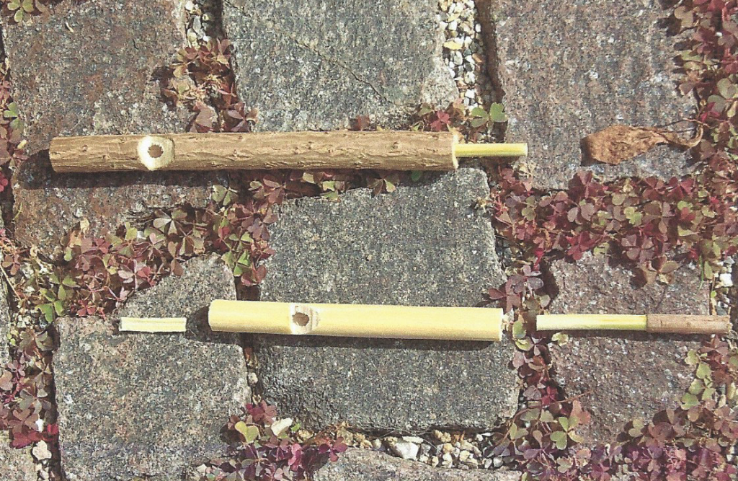
Foto und Information aus PDF-Datei "Holunderpfeife" bereitgestellt von: www.erlebnispfad-hexental.de
Wir wünschen gutes Gelingen und viel Spaß. - der Obst- und Gartenbauverein Vohburg e.V.

